Моноблок IRBIS H80MGD с экраном 23,8" (AIO80MGD)

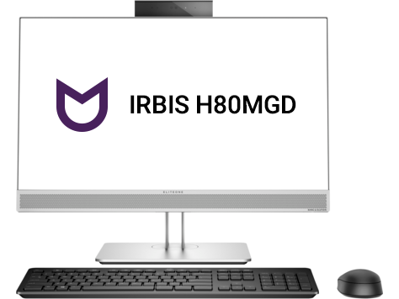

Общая информация
Производитель | IRBIS
Модель | H80MGD
PN | AIO80MGD

Центральный Процессор
Производитель CPU | Intel
Модель CPU | Intel Core i5 8500 3.0 2666MHz 6C 65W
Дисплей:
Широкоформатный дисплей Full HD диагональю 60,45 см (23,8") с матрицей IPS, белой светодиодной подсветкой и антибликовым покрытием (1920 x 1080).
Регулировка угла наклона (диапазон) -5 + 20 градусов; поворот вокруг своей оси на угол 90 гр; возможность поворота в портретный режим. Опциональная поддержка сенсорного управления дисплеем. Угол обзора - 178/178, яркость – 250 нит

Оперативная память
Объём памяти | 8 Гбайт  Максимальный объем – 32 Гб
Тип памяти | 8GB (1x8GB) DDR4 2666 SODIMM

Жесткий диск
Объем диска HDD | 1 Тбайт
Интерфейс | Накопитель 1TB 7200RPM 2.5in 1 Тбайт

Видеоадаптер
Графический адаптер Intel® UHD Graphics 630

Сетевой интерфейс

Локальная сетьВстроенный сетевой адаптер Intel® I219LM GbE
Беспроводная ЛСДвухдиапазонный модуль беспроводной связи Intel® Dual Band Wireless-AC 9560 802.11ac (2x2) и Bluetooth® 5 M.2, с поддержкой vPro™
-------------------------------------------------------------------------

Оптический привод
Тип привода | 9.5mm DVD-Writer

Операционная система
Операционная система | Windows 10 Pro 64

Физические параметры (нетто)
Размеры (ШxВxГ) | 53,96 x 18,02 x 46,77 см (с базовой подставкой.)
Вес (нетто) | 8,93 кг
Вебкамера
Вебкамера - Встроенная, HD, разрешение 2 Мп (1920 x 1080 пикселей) с возможность блокировки видеопотока в ручном режиме.
Блок питания:
Внутренний блок питания 180 Вт, КПД до 90 %, активная коррекция фактора мощности
Комплектация
Тонкая беспроводная клавиатура и мышь Business, комплект
Порты
- гнездо для подключения наушников | 1
- порт USB 3.1 Gen 2 Type-A | 3
- порт USB 3.1 Gen 2 Type-A с функцией зарядки | 1
- порт USB 3.1 Gen 1 Type-A | 2
- порт USB 3.1 type C Gen-2 | 1
- порт HDMI 1.4 | 1
- порт DisplayPort | 1
- разъем RJ-45 | 1
- внутренний разъем M.2 Gen3 x 4 | 2
-внутренний разъем M.2 Gen3 x 1 | 1
- разъем для считывания карт памяти SD версии 4.0 | 1
- гнездо для подключения, комбинированного аудиоразьема на панели (3,5 мм.) | 1
-гнездо для подключения аудиовыхода на панели (3,5 мм.) | 1
-слот для подсоединения замка безопасности | 1

